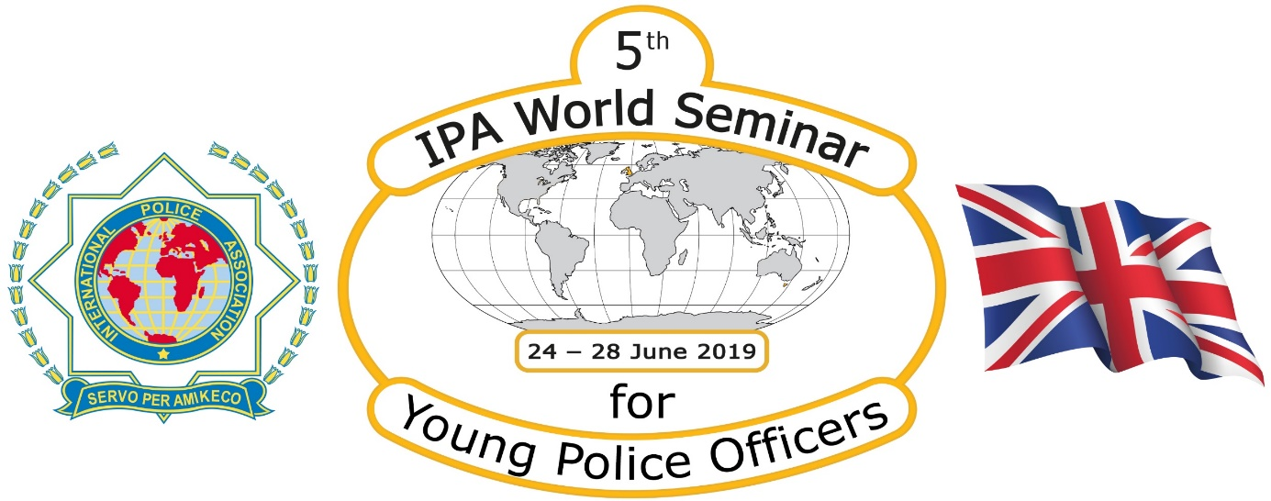

*IPA UK arrangerer YPOS sommeren 2019. IPA UK dekker oppholdet, med støtte fra IEB. Reisen til og fra dekkes av IPA Norsk seksjon (forsikring, ekstra måltider og andre ekstra utgifter dekkes av medlemmet). Dette seminaret arrangeres annethvert år, og er for våre medlemmer under 35 år.*

Tema for seminaret vil være «POLICING CHANGES»

IPA INTRODUCTION  
TERRORISM  
HUMAN TRAFFICKING  
GANGS  
IMMIGRANTS

FREEDOM WITHOUT BARRIERS  
DRUGS  
COMMUNICATION  
DEFENSIVE TACTICS  
POLICING MENTAL HEALTH

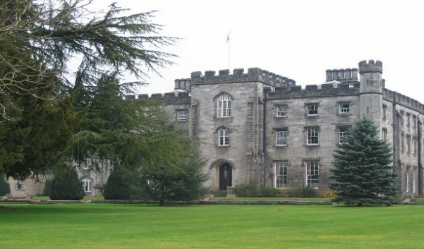

*Sted: Scottish Police College, Tulliallan Castle*

Det er begrenset antall plasser på seminaret. IPA Norsk seksjon får tildelt en eller to plasser. Hvis du ønsker å delta på dette seminaret sender du søknad innen 30. november til:   
[mo-lil2@online.no](mailto:mo-lil2@online.no)

Søknaden må inneholde følgende:   
navn, fødselsdato, e-mail og telefonnummer, kort informasjon om hvorfor du ønsker å delta, samt kopi av medlemskortet ditt

Ta gjerne kontakt dersom du har noen spørsmål.